**МУНИЦИПАЛЬНОЕ БЮДЖЕТНОЕ ОБЩЕОБРАЗОВАТЕЛЬНОЕ УЧРЕЖДЕНИЕ**

**ОДИНЦОВСКАЯ СРЕДНЯЯ ОБЩЕОБРАЗОВАТЕЛЬНАЯ**

**ШКОЛА №1**

(143000, Московская область, г. Одинцово, ул. Солнечная, д.14)

тел. (495)593-69-24

ПРОЕКТНАЯ РАБОТА

по информатике

«**Распознавание болезней глаз с помощью искусственного интеллекта**»

(проект)

Выполнил:

Лебеденко Вадим Евгеньевич, 8-Г;

Руководитель:

Тепаносян Эдуард Гомеросович,

учитель информатики

МБОУ Одинцовской СОШ №1

Одинцово

2023

# Рецензия

**на проектную работу по теме: «**Определение уровня зрения у человека с помощью искусственного интеллекта “Доктор Vision”»

**учащегося 8 класса МБОУ Одинцовской СОШ № 1**

Лебеденко Вадима Евгеньевича.

Представленная на рецензию работа выполнена на 17 страницах со списком использованных источников, приложениями и продуктом – прибор на основе искусственного интеллекта для раннего выявления болезней глаз.

Работа направлена на ранее выявление болезней глаз среди обучающихся школы без посещения врача. Прибор является средством первичной диагностики зрения и выявления патологий путём обработки полученных снимков глас с помощью разработанной системы искусственного интеллекта.

Авторам проекта показана актуальность работы, выделены цели и определены объекты исследования.

Актуальность темы проектной работы учащегося Лебеденко Вадима заключается создании возможности доступной и бесплатной диагностики зрения с целью раннего выявления патологий с помощью прибора и разработки программного обеспечения для него.

Новизна работы заключается в том, что прибор является уникальным техническим средством, позволяющим без привлечения квалифицированных специалистов выявить глазные заболевания на их ранней стадии развития, сопровождающейся отсутствием первичных симптомов, что является важнейшим профилактическим мероприятием, позволяющим предотвратить тяжёлые сценарии истории болезней глаз прежде всего среди школьников.

К достоинствам данного проекта следует отнести следующее:

* проект уникален в определении цели и задач,
* практическая значимость продукта неоспорима,
* продукт может применятся массово, принося большую пользу населению

С учётом вышеизложенного, работа Лебеденко Вадима заслуживает высокой оценки и рекомендуется в качестве тренажёра для обучения людей в работе на фондовом рынке.

09.03.2023г.

Научный руководитель ( Э.Г. Тепаносян)

**Паспорт проекта**

**Название проекта:** «Распознавание болезней глаз с помощью искусственного интеллекта»

**Автор:** Лебеденко Вадим Евгеньевич

**Научный руководитель:** Тепаносян Эдуард Гомеросович

**Предмет проекта:** робототехника

**Объект проекта:** электронное устройство, распознающее болезни глаз человека

**Проблема:** распознавание патологии глаз на ранней стадии для дальнейшего её излечения

**Цели работы:** создание электронного устройства, обеспечивающего диагностирование патологии глаз на ранних стадиях

**Задачи:**

1. Изучить предметную область и возможные болезни глаз.
2. Подготовить материалы для проекта.
3. Разработать программный код на базе искусственного интеллекта.
4. Собрать опытный образец установки.
5. Соединить установку с программным кодом.
6. Провести тестирование на работоспособность.
7. Выпустить рабочий прибор в общий доступ.

**Этапы проекта:**

1. Подготовительный этап (декабрь - январь) – определение темы, поиск и изучение необходимой для работы информации.

2. Аналитический этап (январь - февраль) – просмотр собранной информации, выбор материалов и способов создания продукта

3. Практический этап (февраль - март) – окончательная обработка данных и создание готового продукта

**Продукт проекта:** электронное устройство, распознающее патологию глаза на ранней стадии с помощью искусственного интеллекта.

**Методы:** описательный, иллюстративный, анализ, обобщение, систематизация информации, создание итогового приложения

**Оборудование:** Компьютер, фундус-камера

# Содержание

Рецензия - 2 -

Содержание - 6 -

Введение - 7 -

1. Теоретическая часть - 8 -

1.1. Ожидаемые результаты - 8 -

1.2. Разработка и устройство системы - 8 -

2. Практическая часть - 9 -

2.1. Подготовительный этап - 9 -

2.2. Аналитический этап - 9 -

2.3. Практический этап - 10 -

3. Практическая и социальная значимость - 11 -

Заключение - 13 -

Список использованных ресурсов - 14 -

Справка о проверке на антиплагиат - 15 -

Приложения - 16 -

# Введение

Проблема плохого зрения очень актуальна в наше время, ведь новые технологии – телефоны, компьютеры и другие гаджеты влияют на зрение человека. Многие люди даже не замечают, как их зрение ухудшается с каждым днём. В силу своей занятости повседневными делами человеку просто некогда задуматься о своем здоровье и посетить офтальмолога. По данным ВОЗ сейчас уже более 1 миллиарда человек во всем мире живут с нарушениями зрения, не зная об этом и не получают помощи. Наш прибор поможет облегчить данную проблему.

Для реализации задуманного был разработан следующий план:

1. Изучить все информационные ресурсы, которые помогут в создании проекта.
2. Собрать информацию о болезнях глаза, подготовить материалы для проекта.
3. Обдумать процесс создания программы на основе искусственного интеллекта (далее ИИ), а также пользовательский интерфейс.
4. Разработать программный код, который будет принимать фотографию глаза человека, обрабатывать ее и выдавать результат в форме диагноза – название патологии или отсутствие ее.
5. Протестировать и отладить программу.
6. Создать образец прибора с использованием фундус-камеры, на котором будет проверяться зрение.
7. Загрузить в прибор разработанное программное обеспечение.
8. Провести всевозможные тестирования на работоспособность прибора и корректность работы программы.

На первоначальном этапе я нашел информацию, касающуюся темы моего проекта, изучил её, и решил использовать технологию фундус-камеры, которая, по моему мнению, является очень перспективной для моего проекта.

Фундус-камера и искусственный интеллект меньше чем за минуту могут определить патологию глаза человека с большой точностью.

# 1. Теоретическая часть

# 1.1. Ожидаемые результаты

Успешным результатом проекта будет являться использование прибора для определения зрения человека повсеместно. Будет написана программа, спроектирован и создан прибор. В дальнейшем планируется создавать для приборов обновления, увеличивающие точность определения болезни.

# 1.2. Разработка и устройство системы

Для разработки прибора я использовал: компьютер, фундус-камеру*\**, планшет, сервер для обработки данных.

*\*Фундус-камера – это специальный прибор, позволяющий направить свет сквозь отверстие зрачка и получить моментальный цветной снимок глазного дна под определенным углом или серию снимков, дающих панорамную картину (или сделанных в различных областях спектра).*

С помощью фундус-камеры будет производиться снимок глаза. Фундус-камера в свою очередь подключается к планшету. Планшет будет служить для нескольких целей:

1. Ввод и вывод информации для пользователя;
2. Отправка и получение данных с сервера обработки.

В программной части будут использованы нейросеть-обработчик и приложение-интерфейс для пользователя. Нейросеть располагается на сервере, приложение для пользователя – на планшете.

Всю работу устройства можно описать следующим образом. Сначала пользователь нажимает на кнопку “Старт” в приложении, после чего включается фундус-камера. Человек подносит глаз к окуляру, нажимает кнопку и фото первого глаза готово. Далее ту же операцию он проводит с другим. После этого приложение отправляет полученные изображения на сервер, где они обрабатываются с помощью нейросети. Готовый результат о наличии патологии или ее отсутствии с сервера поступает обратно на планшет и выводится пользователю.

# 2. Практическая часть

# 2.1. Подготовительный этап

Во время работы я изучил материалы:

1. Какие существуют болезни глаз, признаки и методы их определения.
2. Необходимую информацию для создания ИИ.
3. Материалы для создания кода.

Изучая материалы по теме моего проекта, я узнал о основных болезнях глаз.

Миопия (близорукость) — дефект [зрения](https://ru.wikipedia.org/wiki/%D0%97%D1%80%D0%B5%D0%BD%D0%B8%D0%B5), при котором человек вблизи видит хорошо, а вдали — плохо. Этот дефект заключается в том, что из-за аномалии [преломления](https://ru.wikipedia.org/wiki/%D0%9F%D1%80%D0%B5%D0%BB%D0%BE%D0%BC%D0%BB%D0%B5%D0%BD%D0%B8%D0%B5) изображение фокусируется не на [сетчатке](https://ru.wikipedia.org/wiki/%D0%A1%D0%B5%D1%82%D1%87%D0%B0%D1%82%D0%BA%D0%B0) [глаза](https://ru.wikipedia.org/wiki/%D0%93%D0%BB%D0%B0%D0%B7), а перед ней.

Миопия очень распространена в мире. По данным Википедии, в мире 1,5 миллиарда людей (22% населения) страдают близорукостью.

Гиперметропия (дальнозоркость) — это дефект зрения, при котором лучше видно расположенные вдали объекты, а вблизи расположенные объекты видно плохо. При этом изображение в глазу фокусируется за сетчаткой. Эту болезнь имеет около четверти населения Земли.

Ещё одно распространенное заболевание – катаракта. Катаракта – это патологическое состояние, связанное с помутнением [хрусталика глаза](https://ru.wikipedia.org/wiki/%D0%A5%D1%80%D1%83%D1%81%D1%82%D0%B0%D0%BB%D0%B8%D0%BA) и вызывающее различные степени расстройства [зрения](https://ru.wikipedia.org/wiki/%D0%97%D1%80%D0%B5%D0%BD%D0%B8%D0%B5), вплоть до полной его утраты. В 2010 году людей, страдающих катарактой, насчитывалось 35,1 млн.

# 2.2. Аналитический этап

После изучения болезней, я занялся вопросом как будет осуществляться фото глаз реального человека. Я выбрал технологию фундус-камеры, используемую в офтальмологических клиниках врачами для определения состояния зрения. Принцип работы фундус-камеры заключается в следующем: при помощи системы линз и зеркал свет поступает через зрачок непосредственно в глазное яблоко. После этого луч света в виде бублика отражается от сетчатки и вновь поступает в устройство. Такая замысловатая форма позволяет сделать потоки света (прямого и отраженного) непересекающимися, что улучшит изображение за счет устранения бликов. По фотографии уже можно определить есть ли патология и какая она.

Чтобы написать код для ИИ был выбран язык программирования Python. Мне кажется, очень перспективный выбор для такого проекта, ведь в выборе имеется множество библиотек от других пользователей, которые могут помочь в создании кода.

# 2.3. Практический этап

На этом этапе нужно было непосредственно создать и обучить искусственный интеллект, который и будет определять есть ли патология и какая именно. Для начала я нашел набор [данных для обучения](https://www.kaggle.com/datasets/andrewmvd/ocular-disease-recognition-odir5k) (готовые фотографии глазного дна с различными патологиями и фотографии здоровых глаз).

При создании ИИ я выбрал уже существующий сервис по его созданию – Techable Machine. Он оказался очень эффективным и быстрым в обучении нейросети. Точность созданного искусственного интеллекта составляет в среднем 87%, что довольно неплохо. Ниже приведены результаты тестирования нейросети*.



Изображение 1



Изображение 2



Изображение 3

*\*точность с разными классами фотографий:* изображение *1 - Миопия,* изображение *2 - Катаракта,* изображение *3 - Нормальное зрение*

Работу прибора можно описать следующей схемой:

Ссылка на [исходный код ИИ](https://drive.google.com/file/d/1F7cu1MxUywuE77v9H8HQ3N-bNNL6g9vR/view?usp=share_link) в виде файла Python.

Ссылка на [модель ИИ](https://drive.google.com/file/d/1AfxWWSPNUOQ-8lMzdhngbOHYOrpuBzsW/view?usp=share_link) в виде файла формата “.h5”.

# 3. Практическая и социальная значимость

Сейчас существуют современный приборы для глубокой диагностики и лечения болезней глаз. Для этого нужно целенаправленно обращаться в поликлинику и проходить обследование, на что нужно время. А время — это дорогой ресурс сейчас для каждого человека. Наш прибор будет полезен в общественных местах как информационный ресурс для выявления возможных болезней глаз быстро и без посещения поликлиники. А если будет выявлено подозрение на заболевание, то это позволит вовремя человеку обратиться к специалисту для дальнейшего лечения. Также прибор будет эффективен и для врачей, так как будет экономить их время на первичную диагностику

Преимущества перед существующими решениями:

1. Осуществляется простой интерфейс, понятный любому человеку.
2. Доступность в каждом общественном месте.
3. Быстрый результат.
4. Отправка всех результатов анализа родителям ребёнка для последующего похода к офтальмологу.

Таблица сравнения нашего прибора с аналогами:

|  |  |  |
| --- | --- | --- |
| **Свойство** | **Наш прибор с ИИ** | **Офтальмологи** |
| Доступность | Доступен в общественных местах, бесплатен (+) | Не всегда доступны, иногда услуги платные (-) |
| Скорость | Все операции занимают до 1 минуты (+) | Обследование может занимать до 10-15 минут, иногда даже больше (-) |
| Точность | Не всегда может дать правильный диагноз (-) | Диагноз практически всегда верный (+) |
| Загруженность | Не занимает времени врача в пустую (+) | Офтальмологу приходится проверять каждого пациента, даже здорового (-) |

Прибор – это первый и быстрый этап в диагностировании патологии, который позволяет выявить из большого количества обращений только те случаи, которые требуют вмешательства врачей.

# Заключение

Подводя итоги нашей проектной работы, я могу утверждать, что поставленная цель по созданию прибора для определения патологий человеческого глаза достигнута. Созданное оборудование в среднем за 10 секунд с достаточно большой точностью определяет, имеется ли у человека патология глазного яблока и если да, то какая. Данная технология, по моему мнению, является эффективной с точки зрения денежных и временных затрат, ведь людям приходится тратить намного меньше времени, чем если бы они ходили на осмотр у офтальмолога. Таким образом, я надеюсь, что этот проект поможет многим людям определять возможные болезни глаз на ранней стадии. Это уменьшит количество людей, страдающих такими болезнями.

# Список использованных ресурсов

<https://habr.com/ru/post/671116/> - статья об ИИ.

[Python](https://www.python.org) – среда выполнения кода.

[Techable Machine](https://teachablemachine.withgoogle.com) – создание модели ИИ.

[Visual Studio Code](https://code.visualstudio.com) – среда написания кода.

[Kaggle.com](https://www.kaggle.com/datasets/) – площадка с наборами данных для обучения ИИ.

# Справка о проверке на антиплагиат

**Название проекта:** «Распознавание болезней глаз с помощью искусственного интеллекта»

**Автор:** Лебеденко Вадим Евгеньевич

**Научный руководитель:** Тепаносян Эдуард Гомеросович

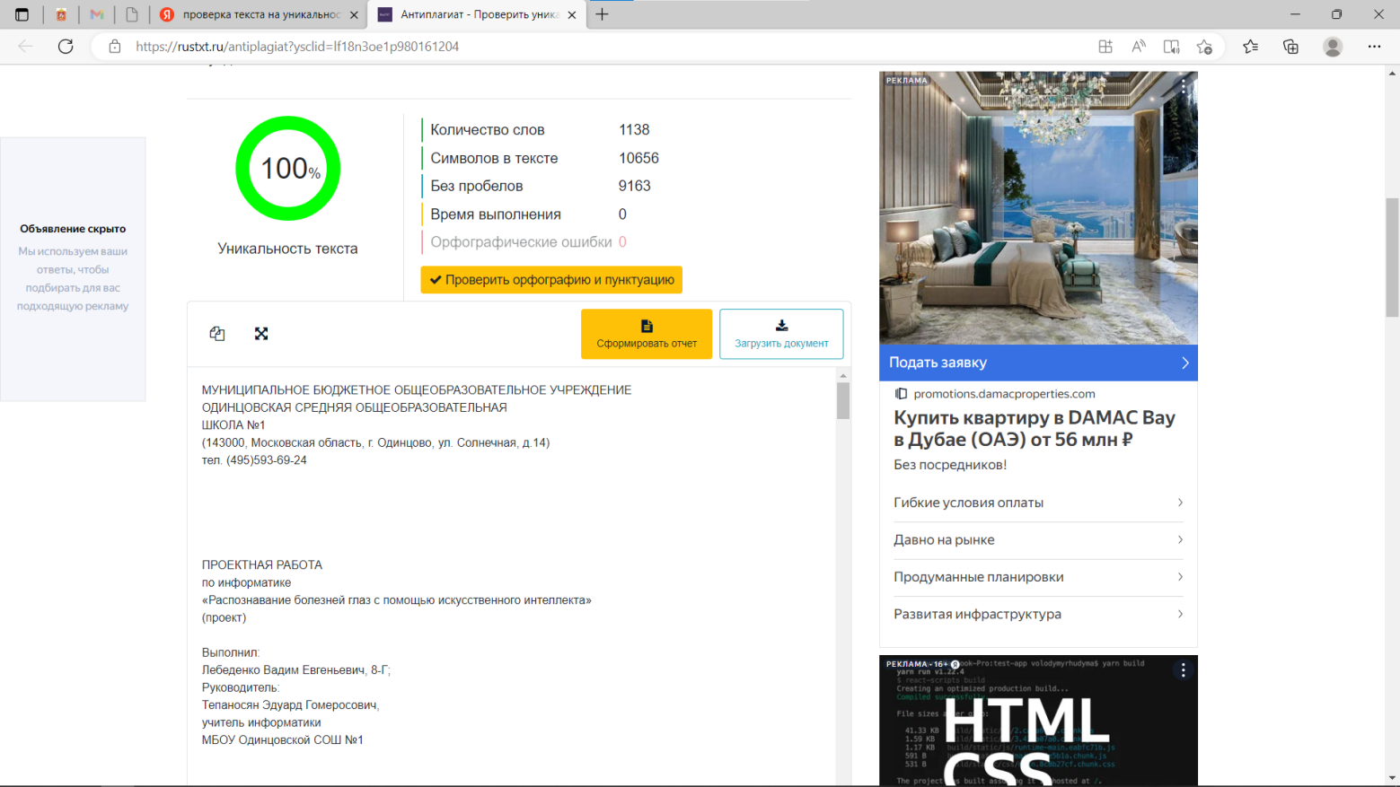

Директор МБОУ

Одинцовской СОШ №1 Романовская О.В

# Приложения

